A ECRIRE = TRACES ECRITES TABLEAU
Tous les eleves doivent écrirent sur leur feuilles,
la totalité du contenu du tableau

Un géomètre est un expert de la mesure de l’espace 3D : LONGUEUR, LARGEUR, HAUTEUR
Ouest
Est
LONGUEUR : X= Longitude (Est/Ouest)
Nord
Planimétrie
LARGEUR : Y= Latitude (Nord, Sud)
Sud

ALTITUDE : Z= Altitude
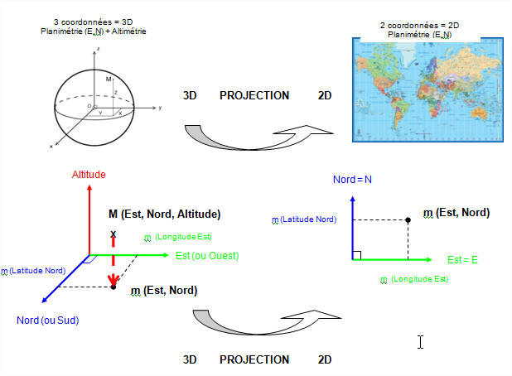

Où EST-CE ?
Les 3 dimensions (X,Y et Z)
Permettent de parfaitement connaitre la position d’un point sur la terre

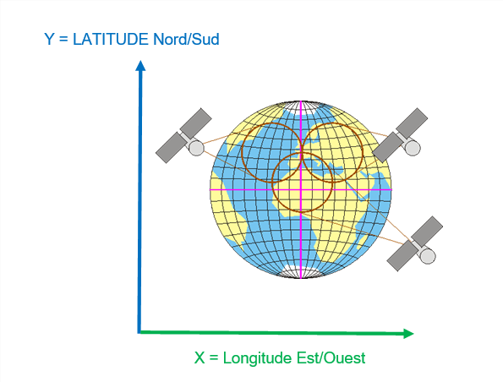

C’est le GPS qui mesurent les 3 dimensions : X,Y et Z

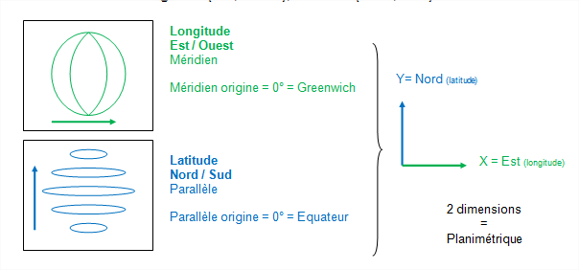

C01- LEVER TOPOGRAPHIQUE 2 BAC TGT

POLE | ACTIVITES PROFESSIONNELLES | BLOCS DE COMPETENCES |  | UNITES CERTIFICATIVES  = EPREUVES
Pôle 1 :  PREPARATION ET MISSION FONCIERE | Activité 1.1 –Préparation et organisation des interventions | Bloc n°1 :  Préparation de son intervention et réalisation d’une mission foncière | C01-Gérer les informations liées à son intervention | Unité 2 :  PREPARATION  ET  MISSION FONCIERE  CCF, ponctuel, écrit /  Coef 4 / 4h
Pôle 1 :  PREPARATION ET MISSION FONCIERE | Activité 1.2 –Réalisation des prestations topographiques dans le cadre d’une mission foncière |  | C02-Choisir le matériel
Pôle 1 :  PREPARATION ET MISSION FONCIERE |  |  | C03-Intégrer les enjeux du développement durable
Pôle 1 :  PREPARATION ET MISSION FONCIERE |  |  | C04-Participer à l’analyse foncière
Pôle 1 :  PREPARATION ET MISSION FONCIERE |  |  | C05-Produire des documents fonciers
Pôle 2 :  TOPOGRAPHIE | Activité 2.1 –Réalisation d’un levé topographique | Bloc n°2 :  Réalisation d’une mission topographique | C06-Sécuriser son intervention | Unité 31 :  ACTIVITES TOPOGRAPHIQUE  ET  TRAITEMENT DE DONNEES  CCF, ponctuel, pratique et écrit / Coef 7 / 6h
Pôle 2 :  TOPOGRAPHIE | Activité 2.2 –Réalisation  géo référencement | Bloc n°2 :  Réalisation d’une mission topographique | C07-Réaliser un levé ou un récolement
Pôle 2 :  TOPOGRAPHIE | Activité 2.3 –Réalisation d’une implantation | Bloc n°2 :  Réalisation d’une mission topographique | C08-Réaliser une implantation
Pôle 2 :  TOPOGRAPHIE | Activité 2.4 –Réalisation d’un récolement | Bloc n°2 :  Réalisation d’une mission topographique | C09-Géoréférencer
Pôle 2 :  TOPOGRAPHIE | Activité 2.5 –Traitement des données | Bloc n°2 :  Réalisation d’une mission topographique | C10-Traiter les données
Pôle 2 :  TOPOGRAPHIE | Activité 2.5 –Traitement des données | Bloc n°2 :  Réalisation d’une mission topographique | C11-Produire des documents techniques
Pôle 3 :  DETECTION DES RESEAUX | Activité 3.1 –Détection et matérialisation des réseaux | Bloc n°3 :  Réalisation d’une détection des réseaux | C12-Détecter les réseaux | Unité 32 :  DETECTION DES RESEAUX  CCF, ponctuel, pratique et oral/ Coef 2 / 2h
Pôle 3 :  DETECTION DES RESEAUX | Activité 3.1 –Détection et matérialisation des réseaux | Bloc n°3 :  Réalisation d’une détection des réseaux | C13-Matérialiser les réseaux
Pôle 3 :  DETECTION DES RESEAUX | Activité 3.1 –Détection et matérialisation des réseaux | Bloc n°3 :  Réalisation d’une détection des réseaux | C14-Rendre compte oralement ou par écrit
QUESTIONS BAC :

Sommaire DES CHAPITRES = PLAN DU COURS :
Sommaire DES LECONS :

A-LE LEVER TOPOGRAPHIQUE, GENERALITE SUR LE 3 DIMENSSIONS DE L’ESPACE PHYSIQUE
B-LE TACHEOMETRE, CA SERT A QUOI ?
C- MESURED’UN ANGLE VERTICAL
D-CALCUL D’UN ANGLE HORIZONTAL A PARTIR DE 2 AZIMUTHS HORIZONTAUX
E-LE TACHEOMETRE MESURE DES COORDONNEES POLAIRES (Distance < Azimuth)
F-LA STATION DOIT ETRE CONNUE EN COORDONNES RECTANGULAIRES (X = longitude Est , Y = latitude Nord)

F-COMMENT METTRE EN STATION UN TACHEOMETRE ?

RESSOURCES :


OBJECTIF / CONTRAT :
A L’issue de cette leçon, vous aurez à retenir ce qu’est :

A la fin de ce cours, il te faudra maitriser les points suivants : ...

Limite des connaissances :

Activité notée n°1 : Répondre aux questions.

QUESTIONS
Dés que possible et utile, dessiner un croquis explicatif
(mieux vaut un bon dessin qu’un long discours)
- Quelles sont les 3 dimensions de l’espace 3D ? Ecrire et dessiner.  - Réflexion et déduction : Qu’est ce que la planimétrie ? Quelles sont les 2 dimensions de la planimétrie ? Ecrire et dessiner.  - Réflexion et déduction : Qu’est ce que l’altimétrie ? Quelles est la dimension de l’altimétrie ? Ecrire et dessiner.  - Citer et dessiner les 3 directions ou 3 distances. Ecrire et dessiner.  - Réflexion et déduction : Quelle direction, conserve l’altitude (Z) en altimétrie ? Ecrire et dessiner.  - Réflexion et déduction : Quelle direction conserve la longitude X et la latitude Y en planimétrie 2D (X,Y) ? Ecrire et dessiner.  - Logique : Pourquoi faut-il bien mettre en station le tachéomètre ?  (=Pourquoi le tachéomètre doit être placé parfaitement à la verticale de la station connue en X,Y ?) Ecrire et dessiner.  - Que mesure un tachéomètre ?  - Quelles sont les 2 coordonnées polaires ? Ecrire et dessiner.  - Quelles sont les 3 distances mesurées par un tachéomètre ? Ecrire et dessiner.  - Quelles sont les 2 angles mesurés par un tachéomètre ? Ecrire et dessiner.  - Que mesure un GPS ?  - Quelles sont les 3 coordonnées rectangulaires ? Ecrire et dessiner.  - Quels instruments mesurent les 3 coordonnées rectangulaires (X,Y,Z) et quel autres instruments mesurent les 2 coordonnées polaires (D< α) ?  - A quel moment la position d’un point dans l’espace est parfaitement connue ? Ecrire et dessiner.  - Expliquez ce que sont dans un lever topographique (Ecrire et dessiner) :  Les stations  Le cheminement polygonal  Les points de détails  - Réflexion et déduction : Pour une visée horizontale au tachéomètre, quelle est (sont) la (les) valeur (s) de l’angle vertical ? Ecrire et dessiner.  - Qu’est ce qu’un gisement ? Ecrire et dessiner.  - Qu’est ce qu’un gisement 0 ou G0 ou V0 ? Ecrire et dessiner. | /2  /2  /2  /1  /2  /2  /2  /1  /2  /2  /2  /1  /2  /2  /1  /2  /2  /2  /2
Note : / 20 | /34
A-LE LEVER TOPOGRAPHIQUE, GENERALITE SUR LE 3 DIMENSSIONS DE L’ESPACE PHYSIQUE 3D


3D = 3 DIMENSSIONS

Les 3 dimensions sont :
-La longueur (=longitude Est = X)
-La largeur (= Latitude Nord =Y)
-La hauteur (≈ Altitude = Z)

Z = altitude
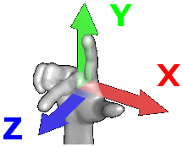
C’est quoi la 3D ?

Y = Latitude NORD
X = Longitude EST

LES 3 DIMENSSIONS
=
LES 3 Coordonnées rectangulaires (X,Y,Z)

Légende : 3 DIMENSSIONS = 3 Coordonnées rectangulaires (X,Y,Z)

X = longitude Est/Ouest (≈ longueur)
Z = altitude (≈ hauteur)

Y = latitude Nord/Sud (≈ largeur)

Z = altitude (≈ hauteur)

Repère 3D

X = Longitude Est/Ouest (≈ longueur)

Y = latitude Nord/Sud (≈ largeur)

Repère 2D
X = Longitude Est/Ouest (≈ longueur)
3 DIMENSSIONS DANS L’ESPACE : Longitude, latitude, altitude

3 Coordonnées rectangulaires : X, Y, Z
LA POSITION 3D DANS L’ESPACE

La position d’un point dans l’espace est parfaitement connu quand on connait les 3 dimensions = les 3 coordonnées rectangulaires GPS (X,Y,Z) du point.

A quel moment on connait la position d’un point dans l’espace 3D ?

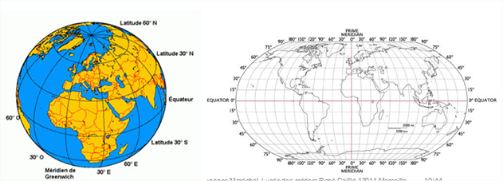

B- LE TACHEOMETRE, CA SERT A QUOI ?
3 DIRECTIONS DANS L’ESPACE : HORIZONTALE, VERTICALE, INCLINEE
3 DIRECTIONS

Les 3 directions sont :
-La direction horizontale
-La direction verticale
-La direction inclinée

C’est quoi les 3 directions ?

Légende : 3 DIRECTIONS

Direction horizontale
Inclinée

Direction verticale
Verticale

Direction inclinée

Horizontale

Notes personnelles :

…………………………………………………………………………………………………

…………………………………………………………………………………………………

……………………………………………………………………………………………….....

…………………………………………………………………………………………………

…………………………………………………………………………………………………

……………………………………………………………………………………………….....

…………………………………………………………………………………………………

…………………………………………………………………………………………………

……………………………………………………………………………………………….....

……………………………………………………………………………………………..……

……………………………………………………………………………………………….....

2 Coordonnées POLAIRES : Angles > Distances

C’est quoi les 3 distances ?

3 DISTANCES

Les 3 distances sont 3 mesures de longueurs :
-La distance horizontale
-La distance verticale
-La distance inclinée

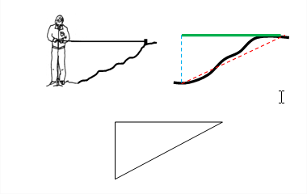
Légende : 3 DISTANCES = 3 MESURES DE LONGUEURS

Distance horizontale = Dh

Distance verticale = Dv

Distance inclinée = Di
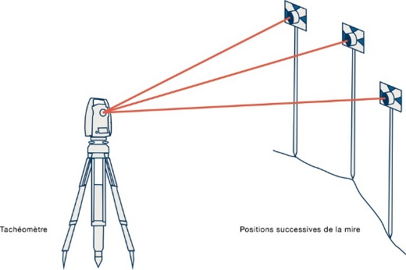
-Dh-

-Dv-

-Di-

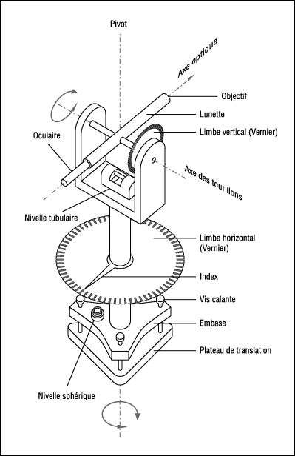
Notes personnelles :

…………………………………………………………………………………………………

…………………………………………………………………………………………………

……………………………………………………………………………………………….....

…………………………………………………………………………………………………

…………………………………………………………………………………………………

……………………………………………………………………………………………….....

…………………………………………………………………………………………………

…………………………………………………………………………………………………

……………………………………………………………………………………………….....
Le tachéomètre permet de mesurer des angles et des distances :

3 Distances
- Une distance horizontale (Dh)
- Une distance verticale (Dv)
- Une distance inclinée (Di)

2 angles
- Un angle horizontal (Ah)

- Un angle vertical (Av)

Le tachéométre est un instrument de mesure
de très haute précision.
Il est très onéreux (cher).
Il est très sensible et très fragile.
Il faut le manipuler avec attention
et en prendre grand soins.

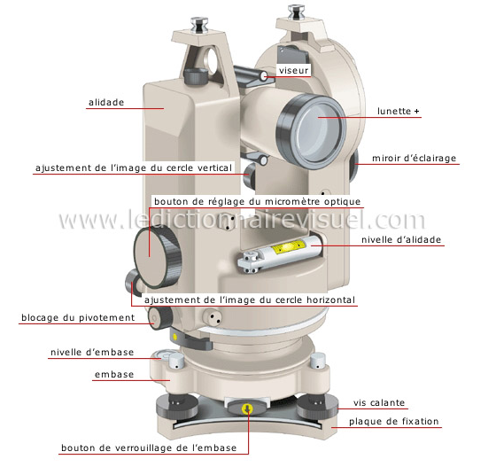

En résumé, le tachéomètre mesure des angles et des distances
= le tachéomètre mesure des coordonnées polaires (distance < angle)

LA PRECISION D’UN TACHEOMETRE
EST LE DECIMILLIGRADE = 0.0001 grade

0 grade 1 grade
1 grade
10.000
=
0.0001 grade
=
1 décimilligrade

1 grade / 10 = 0.1 grade = décigrade
1 grade / 100 = 0.01 grade = centigrade
1 grade / 1000 = 0.001 grade = milligrade
1 grade / 10.000 = 0.0001 grade = décimilligrade
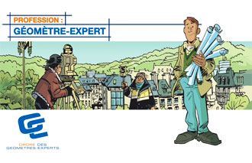

C- MESURE D’UN ANGLE VERTICAL

Les AZIMUTHS VERTICAUX (Azv) sont des ANGLES MESURES PAR LE TACHEOMETRE.

L’ANGLE VERTICAL (Av) est un ANGLE MESURE DIRECTEMENT PAR LE TACHEOMETRE
Zénith = haut = 0.0000 grade

Visée optique à la verticale avec la lunette
= 50.0000 grades

Verticale

1
Alidade =
=
Rapporteur
=
Cercle vertical
Angle verticale AV
= 50.0000 grades

0.0000 grade au zénith

100.0000 grades à l’horizontale
300.0000 grades à l’horizontale

2
200.0000 grades au Nadir

Fils à plomb laser
=
verticale

VUE EN ELEVATION
Verticale
TN = Terrain naturel
Nadir = bas = centre de la terre = 200.0000 grades
Station 504
D- CALCUL D’UN ANGLE HORIZONTAL
A PARTIR DE 2 AZIMUTHS HORIZONTAUX

Les AZIMUTHS HORIZONTAUX (Azh) sont des ANGLES MESURES PAR LE TACHEOMETRE.
Il faut 2 Azh pour calculer un angle horizontal (Ah)

L’ANGLE HORIZONTAL (Ah) est un ANGLE CALCULE PAR L’OPERATEUR.
Le Ah est calculé à partir de la mesure de 2 Azh.

Activité n°2 : Répondre aux questions.

- Calculez la valeur de l’angle horizontal 1-2 (=Ah 1-2)
- Placez sur le croquis si dessus, le 0.0000 grade, le 100.0000 grades, le 200.0000 grades, le 300.0000 grades et le 400.0000 grade sur le goniomètre.
- Dessinez et donnez la valeur approximative du VO

1
Seconde visée optique à l’horizontale avec la lunette
=
Lecture sur le point 2 =
=
Azimuth horizontal
=
Azh = 60.0000 grades
2
Première visée optique à l’horizontale avec la lunette
=
Lecture sur le point 1
=
Azimuth horizontal
=
Azh = 25.0000 grades

Angle : Ah 1-2

Goniomètre
=
Alidade
=
Rapporteur
=
Cercle horizontal du tachéomètre
Station 504

VUE EN PLAN DE DESSUS

Activité n°3 : Répondre aux questions.

Le lendemain vous revenez vous mettre en station avec le tachéomètre au même endroit, sur le point de station 504.
Vous effectuez les mêmes visées sur le point n°1 et sur le point n°2.
Rien n’a bougé par rapport à la veille, il s’agit du même endroit et des mêmes points stationnée ou visés.

- Allez-vous faire les mêmes lectures (mesures) d’azimuts horizontaux (= Azh 1) sur le point n°1 et Azh 2 sur le point n°2 ?
- Allez vous trouver le même résultat pour le calcul de l’angle horizontal 1-2 (= Ah 1-2) ?

Ce jour, vous lisez Azh 1 = 396.0000 grades et Azh 2 = 31.0000.
- Calculez la valeur de l’angle horizontal 1-2 (=Ah 1-2)
- Complétez le croquis si dessous.
- Placez sur le croquis si dessous, le 0.0000 grade, le 100.0000 grades, le 200.0000 grades, le 300.0000 grades et le 400.0000 grade sur le goniomètre.
- Dessinez et donnez la valeur approximative du VO

2

1

Goniomètre
=
Alidade
=
Rapporteur
=
Cercle horizontal du tachéomètre
VUE EN PLAN DE DESSUS
Station 504

E- LE TACHEOMETRE MESURE DES COORDONNEES POLAIRES
(Distance < Azimuth)

Activité n°4 : Répondre aux questions.

- Qu’est-ce que sont les coordonnées polaires ?
- Quel appareil mesure les coordonnées polaires ?
- Que mesure le tachéomètre ?
2
1

Le Tachéomètre permet de mesurer les coordonnées polaires (Dh < Azh)

F-LA STATION DOIT ETRE CONNUE EN COORDONNES RECTANGULAIRES
(X _{= longitude Est} , Y _{= latitude Nord})

Activité n°5 : Répondre aux questions.

- Qu’est-ce que sont les coordonnées rectangulaires ?
- Comment déterminer la position de la station en coordonnées rectangulaires ?
- Quel appareil mesure les coordonnées rectangulaires ?
- Que mesure le GPS ?

2
1

Le GPS permet de mesurer les coordonnées rectangulaires (X, Y)
G- COMMENT METTRE EN STATION UN TACHEOMETRE ?

Voir le travail pratique de terrain :
S3-6- TP n°25 : METTRE en station UN tachéomètre

H- LES DIFFERENTS TYPES DE POINTS

En simplifiant, il est possible de classifier les points que nous levons en 3 familles :
-LES POINTS DE DETAILS
-LES POINTS DE STATIONS DU TACHEOMETRE
-LES POINTS GEODESIQUES

Les points de détails sont les points remarquables qui matérialisant l’existant du terrain (angles de bâtiments, arbres, regard VRD, route, mur, ligne de crête, …)
7
4
3
5
6
1
2
20.00 m
15.00 m
10.00 m
30.00 m
St B

Les points de stations sont des points implantés par le géomètre au sol.
Le géomètre topographe effectue une mise en station en positionnant le tachéomètre parfaitement à la verticale, au dessus de ces points.
En effet, la verticale permet de conserver la longitude Est = X et la latitude Nord = Y.

7
4
3
5
6
1
2
20.00 m
15.00 m
10.00 m
30.00 m
St C
St D
St B
St A

Les points géodésiques nationaux sont des points référencés parfaitement connus en coordonnées rectangulaires (X = longitude Est, Y = latitude Nord).
Pour rendre son travail accessible à tous, le géomètre topographe doit rattacher tous les points levés (stations et points de détails) à des points géodésiques nationaux connus en coordonnées rectangulaires (X = longitude Est, Y = latitude Nord).

Voir le travail dirigé de DAO :
S6- Dessin covadis CHARDON dictatitiel

RELIQUAT

S3-6- LEVER TOPOGRAPHIQUE 2 BAC TGT
DOMAINE | SAVOIRS | Connaissances
Topographie | S3- Saisie des données  Instruments et méthodes | S 3.6- Lever des détails | Tachéométrie

Limite des connaissances :
IDENTIFIER les points à lever en fonction du type de plan à réaliser

CAPACITES | COMPETENCES
C1  S’INFORMER  COMMUNIQUER | C1-1- Participer à un collectif de travail
C1  S’INFORMER  COMMUNIQUER | C1-2- Collecter et gérer des informations
C1  S’INFORMER  COMMUNIQUER | C1-3- Identifier les aspects juridiques du dossier
C1  S’INFORMER  COMMUNIQUER | C1-4- Elaborer un document (écrit et/ou graphique)
C1  S’INFORMER  COMMUNIQUER | C1-5- Utiliser les outils de communication
C1  S’INFORMER  COMMUNIQUER | C1-6- Rendre compte
C2  ANALYSER  PREPARER | C2-1- Analyser un dossier
C2  ANALYSER  PREPARER | C2-2- Choisir les éléments techniques, numériques et /ou graphiques
C2  ANALYSER  PREPARER | C2-3- Elaborer une méthode
C3  PRODUIRE | C3-1- Adapter le protocole de réalisation
C3  PRODUIRE | C3-2- Effectuer des mesures, lever, implanter
C3  PRODUIRE | C3-3- Exploiter des mesures de terrain
C3  PRODUIRE | C3-4- Conduire un calcul
C3  PRODUIRE | C3-5- Réaliser des croquis de terrain
C3  PRODUIRE | C3-6- Réaliser des documents graphiques
C4  CONTROLER | C4-1- Suivre la gestion du matériel topographique
C4  CONTROLER | C4-2- Vérifier les instruments
C4  CONTROLER | C4-3- Assurer son autocontrôle
C4  CONTROLER | C4-4- Vérifier la conformité de sa prestation avec la demande
Sommaire DES LECONS :
A-LE LEVER TOPOGRAPHIQUE, GENERALITE SUR LE 3 DIMENSSIONS DE L’ESPACE PHYSIQUE
B-LE TACHEOMETRE, CA SERT A QUOI ?

C- MESURED’UN ANGLE VERTICAL

D-CALCUL D’UN ANGLE HORIZONTAL A PARTIR DE 2 AZIMUTHS HORIZONTAUX

D-LE TACHEOMETRE MESURE DES COORDONNEES POLAIRES
(Distance < Azimuth)

E-LA STATION DOIT ETRE CONNUE EN COORDONNES RECTANGULAIRES
(X = longitude Est , Y = latitude Nord)

F-COMMENT METTRE EN STATION UN TACHEOMETRE ?

G- LES DIFFERENTS TYPES DE POINTS

CONTRAT
A l’issue de cette leçon, vous devrez :

RESSOURCES

QUESTIONS BAC

A-LE LEVER TOPOGRAPHIQUE

